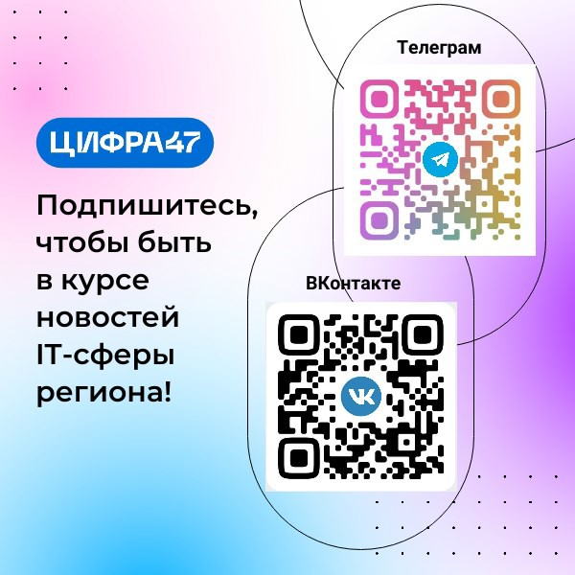

Развиваете ИТ-бизнес в Ленобласти или интересуетесь современными технологиями?

Переходите в сообщества цифрового блока 47-го региона:

* Телеграм - <https://t.me/digit47>
* ВКонтакте - <https://vk.com/digital_47>

Здесь просто и понятно:

* о главных ИТ-новостях Ленинградской области
* о новых и существующих цифровых сервисах
* об актуальных мерах поддержки для ИТ-компаний

А также

* анонсы профильных конкурсов
* экспертные мнения

Будьте в курсе новостей ИТ-сферы 47-го региона!